В Е Ч Е Р
автора и исполнителя песен для людей всех возрастов, национальностей и вероисповеданий
Светланы Ветровой(Санкт-Петербург, Россия)
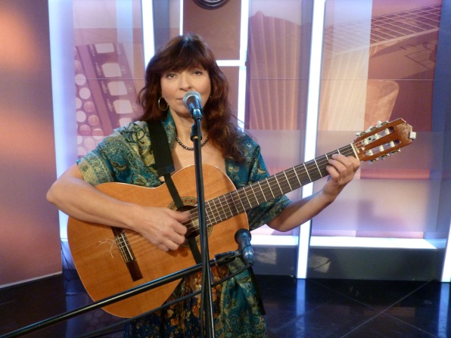
«Спасибо родителям, что они «были», а детям за то, что «будут». Я стою между ними, как хранитель ценностей, которые тебе доверили, и ты должен передать их дальше» - СВ.
Светлана Ветрова родилась и живет в Санкт-Петербурге.
Почти 30 лет назад впервые пришла в питерский КСП «Меридиан» и с тех пор не расстаётся с гитарой. Объездила с концертами, а также принимала участие в слетах и фестивалях в разных городах и странах: России, Украины, Америки, Германии, Франции, Израиля.

Это удивительное чувство – впитывать энергию, искренность, доброту и любовь, которые Светлана излучает на своих концертах. Она приезжает в Америку уже в пятый раз после долгого (4 года) перерыва. За это время издала красочную книжку стихов и песен для детей с нотами и диском «Про Коху и Мыху», стала дипломантом Грушинского фестиваля АП-2011, попала на телеэкран «Ля Минор» (НТВ+ в программе «К нам приехал...»), а также окончила Massage School (Chiangmai) при монастыре WatPo и получила лицензию на практику Thai Traditional Massage.
Один из последних ее дисков совместно с Натальей Гудковой-Сарповой «Подарочек» стал лауреатом VII Межрегионального конкурса CD.
Ветрова привезла три разных типа концертов: нашим родителям – «И Война и Мир», нашим детям – «Колыбельная для дракоши» (дошкольникам), «Леталка» (для класов 1-6) и «Чудо» (подросткам и студентам), а также программу для знатоков и фанатов жанра гитарной поэзии – экскурс автора и исполнителя с погружением длиною в век: от классики АП до современных течений, выраженных, в основном, в музыкальной стилистике песен. У Ветровой есть страница в интернете:http://www.vetrova.ru и много песен в YouTube (посл. выставленная: http://www.youtube.com/watch?v=csPrQStf9Ks по прошлому выступлению в Сакраменто, Калифорния, США-2006)

